**Описание предметной области**

Небольшой зоопарк постепенно развивался, и теперь его инфраструктура довольно широка и рискует стать запутанной. Поэтому руководство зоопарка задумалось о том, чтобы обзавестись базой данных, для быстрого получения и обновления всей информации о сотрудниках и животных зоопарка, а также составлении расписаний сотрудников.

**Преимущества введения базы данных:**

* Быстрое получение объемлющей информации о животных
* Быстрое получение и обновление информации о сотрудниках
* Обновление расписания сотрудников, в случае болезни сотрудника или обновления штата
* Учет необходимых инструментов и пропитания для разных видов, удобный сбор и обновление статистик (например, расход корма и медикаментов)

**Функции и устройство зоопарка:**

* Зоопарк состоит из нескольких отделов (например, отдел крупных млекопитающих, отдел пресмыкающихся, отдел птиц и т.п.)
* Над каждым отделом назначен свой директор, директор руководит работой отдела и занимается подбором сотрудников
* У каждого сотрудника есть различные обязанности, связанные с животными из своих отделов
* У каждого животного есть свой рацион, продукты для питания животных поставляются со склада

**ER-модель базы данных**

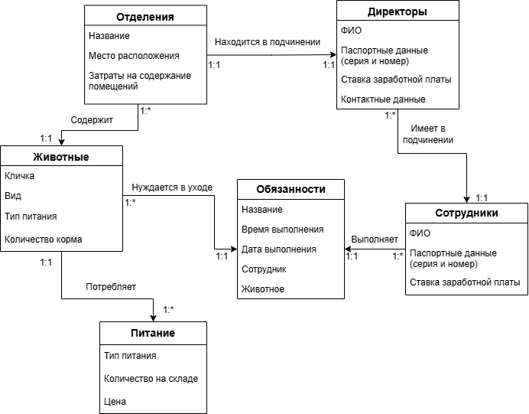

**Логическая модель базы данных**

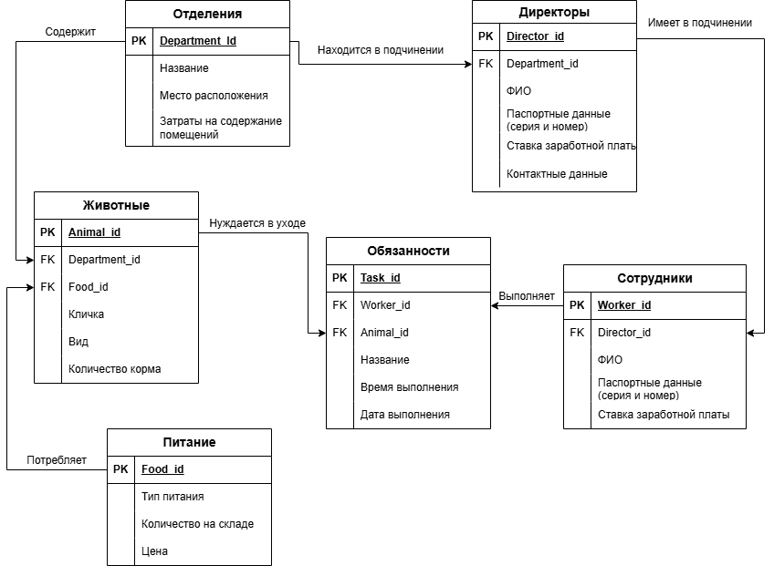

**Требования к данным**

1. **Отделение**

Отделения имеют номера (id), названия, место расположения, затраты на содержание помещений. Над каждым отделением поставлен один директор.

1. **Директор**

Директор связан с единственным отделением, имеет в качестве уникального идентификатора id. О каждом директоре также есть персональная информация (имя, паспортные данные (уникальны), контактные данные (телефон, email), ставка заработной платы). У директора в прямом подчинении есть несколько сотрудников.

1. **Сотрудники**

У каждого сотрудника также есть уникальный идентификатор (id), персональная информация (имя, паспортные данные (уникальны), ставка заработной платы, контактные данные (телефон, email), а также круг обязанностей.

1. **Обязанности**

Обязанности также имеют номер (id), название (из списка), привязаны к определенному животному из обслуживаемого сотрудником отдела, а также время и дату выполнения.

1. **Животные**

Животные имеют уникальный идентификатор (id), кличку и породу (сочетание кличка и порода уникальны), рацион (тип корма и количество), каждое животное расположено в единственном отделе, может обслуживаться несколькими сотрудниками.

1. **Питание**

На складе расположено несколько видов корма, для каждого имеются такие характеристики как тип корма (это id), его количество на складе, цена за кг.

**Требования к транзакциям**

1. Обновление/удаление данных (об отделении, директоре, сотруднике, животном, поступлении корма)
2. Ввод данных (о новом животном, сотруднике, отделении (одновременно с сотрудником), новом типе корма)
3. Получение информации из базы данных (получить информацию о животных из конкретного отделения, узнать обязанности сотрудника, узнать о работниках некоторого отделения, узнать о наличии необходимого количества корма на данный момент)